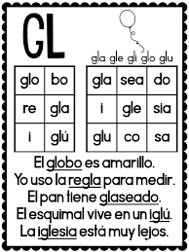 Martes 14 de abril del 2020

**Comunicación**

Martes 14 de abril del 2020

**Comunicación**



**Lee con mucha atención**



Gladys es muy glotona. Ayer se compró tres chocolates, cuatro chupetines, cinco caramelos, ocho mazamorras y seis pasteles de acelgas con carne.

Se encerró en su cuarto y empezó a comer todo lo que compró. ¡Ay, qué dolor de barriga.

**Responde a las preguntas:**

1. ¿Quién es glotona?

________________________________________________

________________________________________________

2. ¿Cuántas mazamorras se compró Gladys?

________________________________________________

________________________________________________

3. ¿Qué le pasó después de comer?

________________________________________________

_________________________________________________

 Martes 14 de abril del 2020

**Comunicación**

**Contesta V si es verdadero o F si es falso**

a) Gladys se compró 8 pasteles ( )

b) Se compró 4 chupetines ( )

c) Se compró 5 chocolates ( )

d) Se compró 8 mazamorras ( )

Martes 14 de abril del 2020

**MATEMATICA**

Adición hasta el 99

1. Observa la recta numérica y completa la adición.

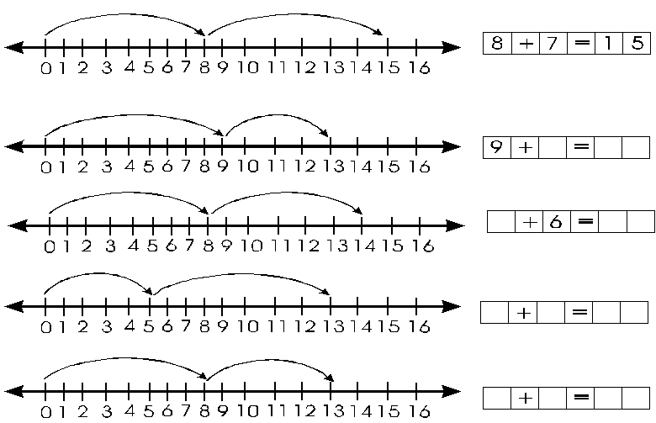Ejemplo:

Martes 14 de abril del 2020

**MATEMATICA**

**TÉCNICA DE LA ADICIÓN “SIN LLEVAR”**

Observa el proceso.

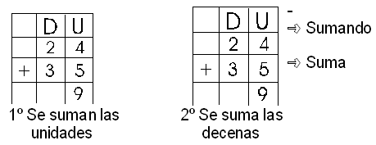

**Actividad**

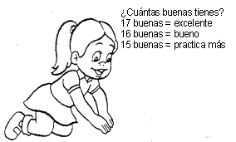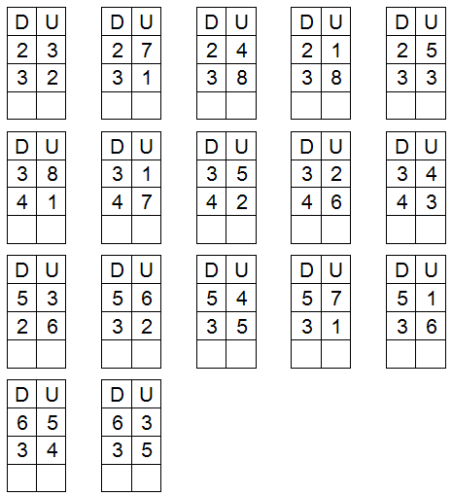**Ejecuta las adiciones**